深 圳 大 学 实 验 报 告

课程名称 多媒体系统导论
项目名称 图像压缩编码
学 院 计算机与软件学院
专 业 计算机科学与技术
指导教师 张小燕
报 告 人 沈晨玙 学号 2019092121
实验时间 2021年5月10日至2021年5月30日
提交时间 2021年5月29日

教务处制

一、实验目的与要求

1. 掌握无损图像数据的读写方法；

2. 掌握图像编码压缩技术的基本原理；

3. 能利用编程工具完成变换编码，量化，熵编码等模块开发工作。

二、实验内容与方法
1. 编程语言不限制：Maltab，Python和C/C++等都可以；
2. 基本要求：参考JPEG图像编码标准，设计一个基于变换编码、量化技术和哈夫曼编码的有损图像压缩系统。
2.1 编码器的输入为任意bmp/png文件；输出为二进制码流文件。
2.2 解码器的输入为二进制码流文件，输出为bmp/png文件。
2.3 建议在提供的代码“coding”基础上修改encode_channel和decode_channel，完成编码器和解码器的设计。
2.4 压缩系统要包含变换编码、量化技术、哈夫曼编码部分。
2.5 分析不同图像可以实现的压缩率，并把压缩前和压缩后图像对比显示，观察视觉信息丢失。
3. 高级要求：
3.1 实现编码器可通过调整控制参数的方式改变压缩率，比如控制量化参数。
3.2 实现zigzag扫描，DC系数的DPCM编码，AC系数的RLC编码，并对编码后的Size进行哈夫曼编码。

成绩评定：
- 基本分：完成基本要求 （60% ） ；
- 提高分：完成高级要求设计，并具有较好的算法性能（20% ） ；
- 实验报告：实验报告完整+排版美观（10%），文字介绍详实（10%）

请把实验程序和实验报告一起提交

三、实验步骤与过程

- 设计思想：模仿JPEG图像编码标准，在编码器中，首先先将数据进行DCT变换，再进行量化处理，将处理后的数据进行赫夫曼编码。解码时则读入赫夫曼树，然后转换成原始数据，进行反量化和反DCT变换，再将得到的数据转换成图像输出，
- 实现过程：
使用MATLAB自带的blkproc函数实现分块DCT变化：
dct = blkproc(img,[8 8],'dct2');

在提供的Demo中，修改编码器代码encode_channel.m，增加了亮度量化表和色度量化表：
%亮度量化
Lighttable=parameter*[16 11 10 16 24 40 51 61;
12 12 14 19 26 58 60 55;
14 13 16 24 40 57 69 56;
14 17 22 29 51 87 80 62;
18 22 37 56 68 109 103 77;
24 35 55 64 81 104 113 92;
49 64 78 87 103 121 120 101;
72 92 95 98 112 100 103 99];
色度量化：
Colortable=parameter*[17 18 24 47 99 99 99 99;
18 21 26 66 99 99 99 99;
24 26 56 99 99 99 99 99;
47 66 99 99 99 99 99 99;
99 99 99 99 99 99 99 99;
99 99 99 99 99 99 99 99;
99 99 99 99 99 99 99 99;
99 99 99 99 99 99 99 99];

再进行量化操作，对亮度Y和色度UV分开进行分块量化操作:
if channel==1
sig=blkproc(dct,[8,8],’round(x./p1)’,lighttable);
else
sig=blkproc(dct,[8,8],’round(x./p1)’,colortable);
end

再进行赫夫曼编码：
修改decode_channel.m，同样增加了亮度和色度量化表，读取了码流文件后，对于亮度Y和色度UV分别进行分块反量化操作：
if channel==1
diffimg=blkproc(diffimg,[8,8],’x.*p1’,lighttable);
else
diffimg=blkproc(diffimg,[8,8],’x.*p1’,colortable);
end
之后进行分块反DCT变化：
diffimg=blkproc(diffimg,[8,8],’idct2’);

- 量化
图像数据转换为DCT频率系数之后，还要进行量化阶段，才能进入编码过程。在encode_channel和decode_channel中，去掉用于差分预测的参数diffmode，增加了控制量化参数的parameter和用于识别是否是亮度的参数channel（如果channel为1，则表示是亮度的数据，否则就是色度的数据）。

- 运行
在命令行窗口输入要压缩的图像文件名filename、图像的缩放比例ratio、量化参数parameter，然后调用ImgLossyCodec_Encoder_Demo函数进行有损压缩：
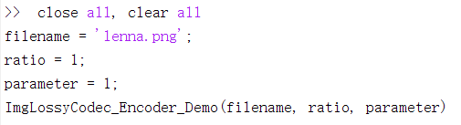
输出：
编码结果：
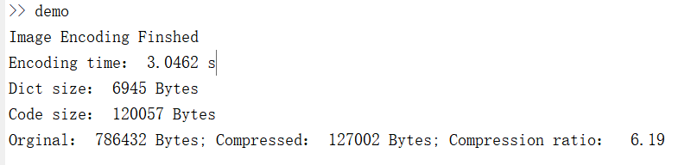
解码结果：
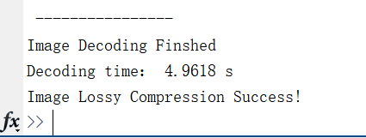
- 测试样例
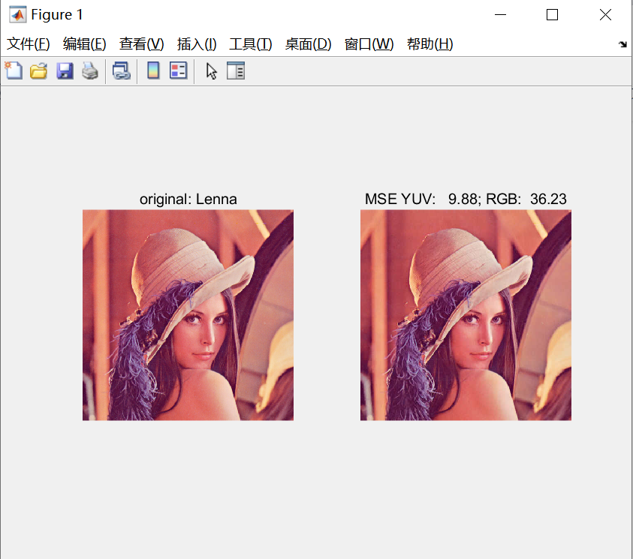

- 量化
压缩率=原图的位数 / 压缩后的三个通道二进制的位数
先将十进制转二进制，然后计算长度
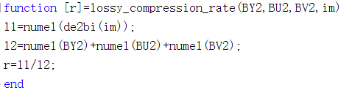

- 压缩损失

计算MSE作为损失，由于有三个通道，所有需要计算三次。
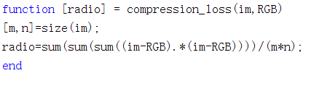

- 运行
先清空，然后读入文件，先后进行压缩，解压，压缩率计算
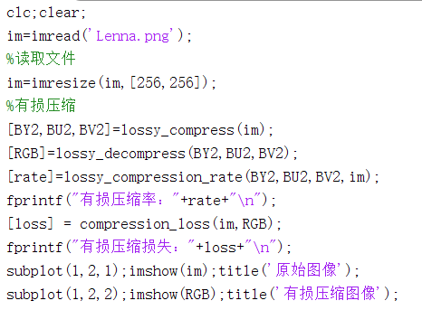

（6）运行结果以及分析
①选取两个图像文件进行测试
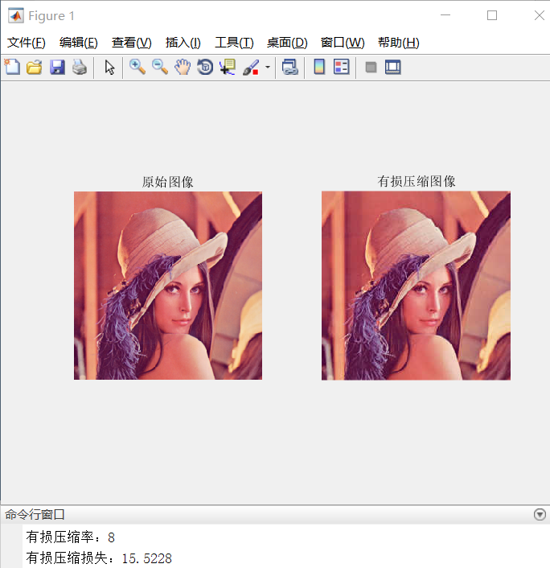
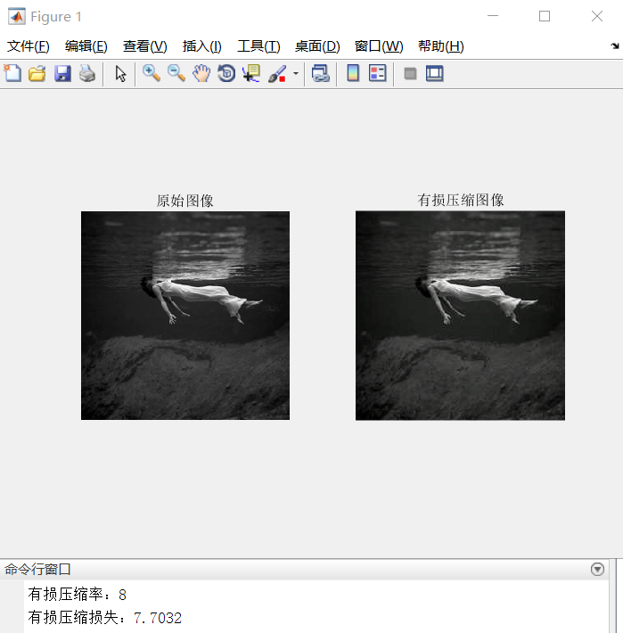

压缩率始终在保持8，但是压缩损失却不一样，并且第一感觉与原图差别不大。

②放大图像部分细节，观察差别就比较明显，说明该算法还是有提升空间的。
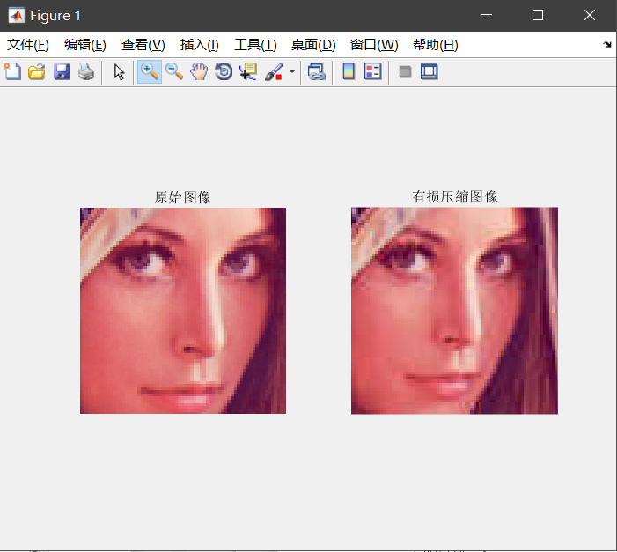
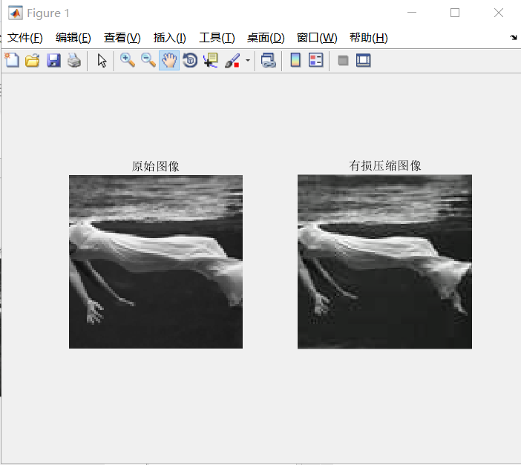

四、实验结论或体会
通过修改缩放比例和量化参数就可以改变压缩率和压缩效率可知量化参数越小，压缩率越小，压缩效率越小。缩放比例越小，压缩率越大，压缩效率越小。另外压缩质量与图片本身有关，本身质量较好的图片压缩后，质量依旧有一定的保障。但是图片本身的分辨率越高，运行时间越长。
另外Matlab的使用有较大的困难，将理论转化成代码还是比较困难的一个过程，需要多加练习。

指导教师批阅意见：

成绩评定：

指导教师签字：

年 月 日

备注：

注：1、报告内的项目或内容设置，可根据实际情况加以调整和补充。

